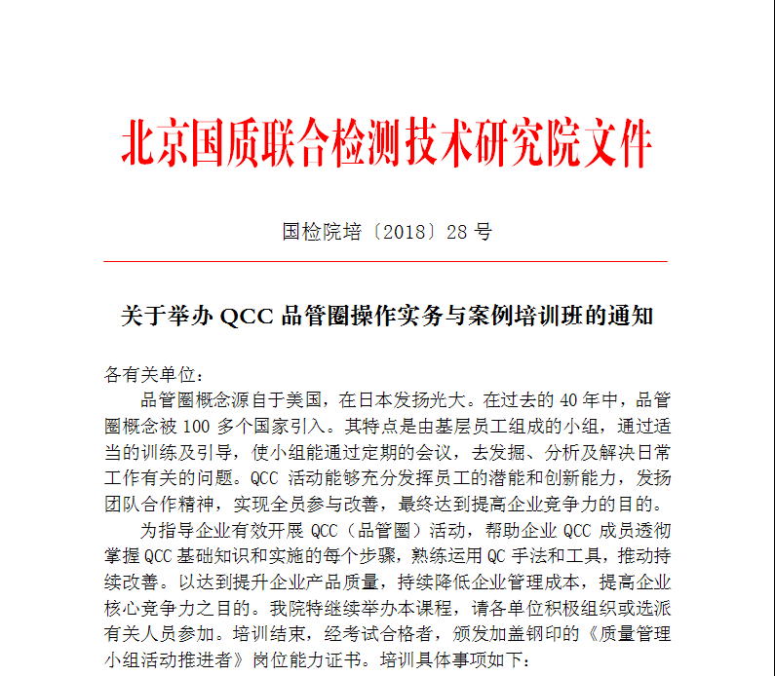

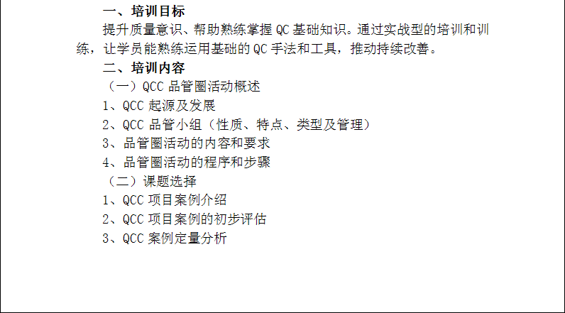

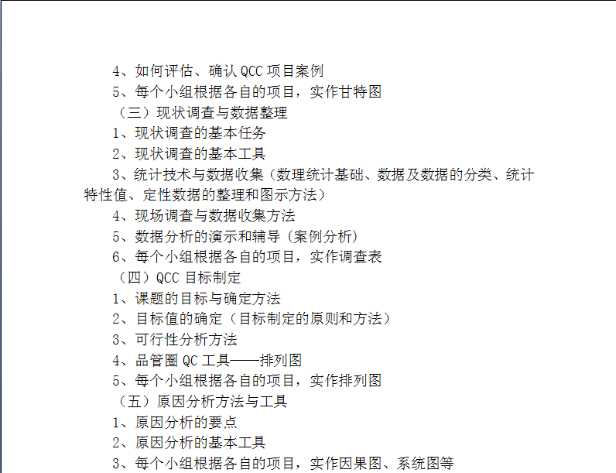

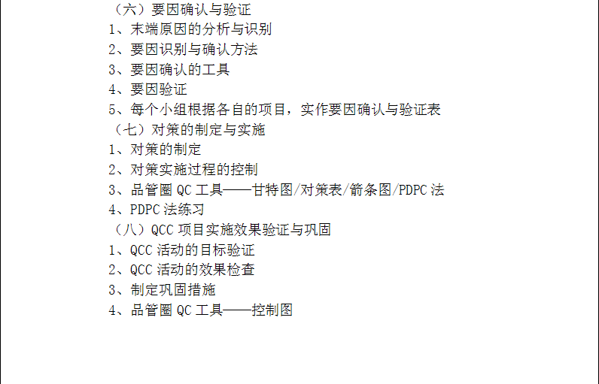

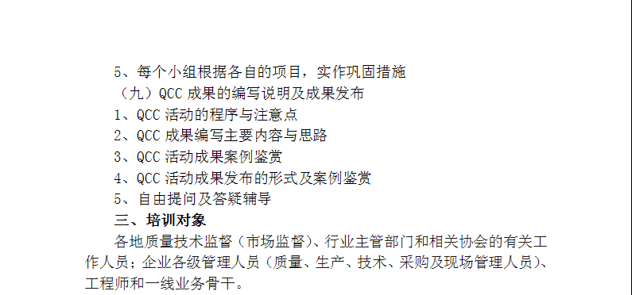

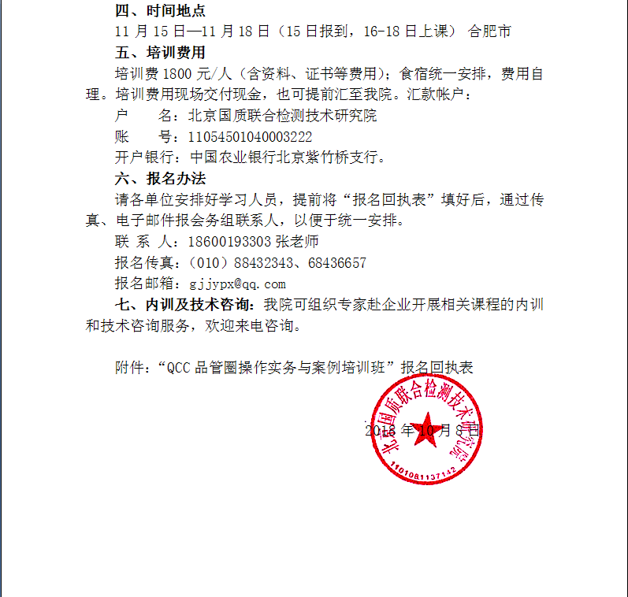

附件：
“QCC品管圈操作实务与案例培训班”培训报名回执表
单位名称 |  |  |  |  |  | 邮编
通讯地址
联 系 人 |  |  | 部门 |  |  | 职务
电 话 |  |  | 传真 |  |  | 手机
E-mail |  |  |  |  |  | QQ号
学员姓名 | 性别 | 职务 | 手机 |  | E-mail |  | QQ号码
住宿要求 | □ 标准间包房 □ 标准间合住 □ 不住宿：
开具发票 | 增值税发票类别： □专票 □普票；开票项目：□会务费 □培训费  单位：  纳税人识别号：  地址及电话：  开户行及账号：
培训需求调查 | 请围绕培训主题，提出您参加此次培训迫切希望解决的1—2个问题。
注：1、此表可自行复制；请务必在报名表上注明单位名称及详细通讯地址等信息，以备后期寄发证书；同时与财务确定填写开票类别、项目等信息。
2、报名邮箱：gjjypx@qq.com 传真：（010）88432343
3、联 系 人：18600193303张老师

